ФОРМИРУЕМ СЧЁТ

Не считай на пальцах — ты ведь уже большой!», — распространённое требование учителей к детям, которые пришли в первый класс. Но на самом деле, счёт на пальцах — это нормально. Этап перехода от предметного счёта к абстрактному проходит не сразу. И детям на этом пути нужны «помощники».
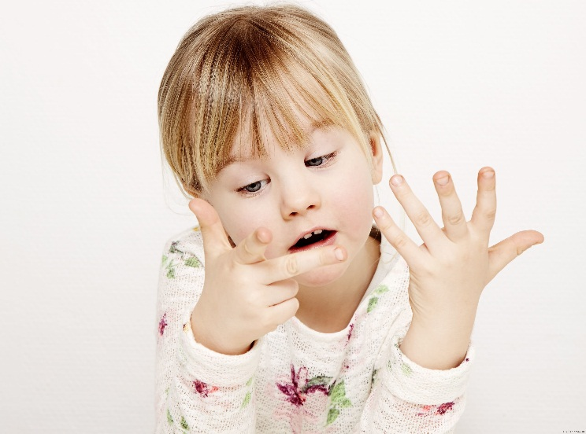
Давайте посмотрим, какие ещё этапы проходит ребёнок при формировании навыков счёта, какую роль в этом процессе играют пальцы, и надо ли прятать их под стол.
- Различение «один» и «много».
Это начальный этап освоения счёта. Здесь у малышей появляется способность самостоятельно отличать одиночные предметы от групп предметов. Само представление о том, что одно яблоко отличается от нескольких яблок — важное условие для того, чтобы потом научиться различать 2, 3, 4 и 5 яблок.
Лучший способ объяснить разницу между «один» и «много» — встраивать небольшие задания в повседневное общение. Например, просить сравнивать «один» и «много».
«Сколько карандашей у нас на столе: один или много?»
«Сколько котят на картинке: один или много?»
- Предметный счёт и кодирование
Предметный счёт — это умение определять количество предметов на столе и называть их специальным «именем» — числом, которое соответствует этому количеству.
Навык предметного счёта формируется постепенно. Сперва ребёнок понимает, что уже известное ему понятие «много» бывает нескольких видов и осваивает первые из них: 2 и 3. Позже к ним прибавляются 4 и 5, и так далее.
Примерно в это же время постепенно формируется навык кодирования количества предметов в символ (цифру) и слово, которым эта цифра обозначается. На первых порах процесс кодирования занимает некоторое время, потому что для ребёнка «• • • •», «4» и «четыре» не являются очевидно тождественными.
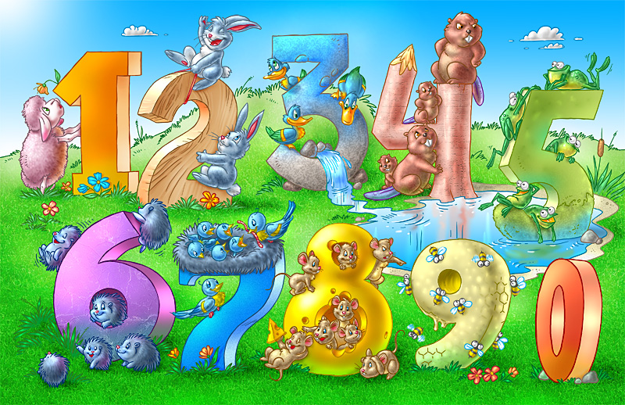
Вы можете на собственном примере почувствовать, как происходит процесс кодирования. Выучите числа от 1 до 9 на китайском и сразу же попробуйте ответить на вопрос: что больше — «ци» или «сы»?. А сколько будет «лиу» минус «у»? А если посчитать от «ба» до «ар» в обратном порядке? Даже зная, какое число обозначает каждое из слов, вам потребуется время, чтобы перевести их в понятную вам плоскость и дать правильный ответ.
Как сделать предметный счёт более быстрым и интересным? Предлагать считать в любых ситуациях, когда можно что-то сосчитать.
В магазине: «Сколько машин стоит на остановке?»
На прогулке: «Сколько мячиков лежит на траве?»
В гостях: «Сколько кружек на полке?»
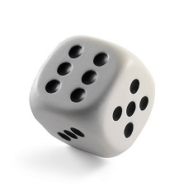
А ещё можно играть в классические настольные «бродилки». Они помогут научиться сопоставлять сразу 3 формы, в которых выражается одно и то же число:
- количество точек на кубике;
- количество ходов, которое совершает фигурка после броска кубика;
- слово, которое обозначает это количество.

3. Представление о числовом ряде и навык порядкового счёта
Понимание того, что количество объектов увеличивается по порядку, приходит не сразу. Сначала дети запоминают порядковый счёт до десяти скорее как стишок, выучив его на слух и не осознавая, почему эти слова идут именно в таком порядке. В знании заклинания «раз, два, три, четыре, пять» пользы мало, поскольку его нельзя применить на практике.
Чтобы сделать порядковый счёт полезным и осознанным, рекомендуется как можно чаще предлагать ребёнку по порядку посчитать любые предметы и явления, которые выглядят одинаково и / или следуют строго друг за другом:
- ступеньки по пути домой;
- шаги от машины до дома;
- фонарные столбы во время загородной поездки;
- ягоды клубники, разложенные на столе.
Понять, как устроен числовой ряд, помогает простая игра:
- Возьмите 10 машинок и пронумеруйте их с помощью стикеров.
- Расставьте машинки по порядку.
- Спрячьте одну из машинок и предложите ребёнку назвать, какой машинки не хватает.
- Поменяйте несколько машинок местами и предложите ребёнку расставить их по порядку.
- Перемешайте все машинки и предложите ребёнку расставить их по порядку.
Параллельно можно предлагать ребёнку задания на сравнение количеств: это поможет перейти от порядкового счёта к пониманию места каждого числа без необходимости считать с начала. Здесь помогут простые игровые занятия на «больше-меньше»:
«Две стоянки»: на одной 7 машинок, на другой — 8. Где машинок больше?
«Три корзинки»: в одной 9 яблок, в другой — 5, в третьей — 6. В какой корзинке яблок меньше всего?
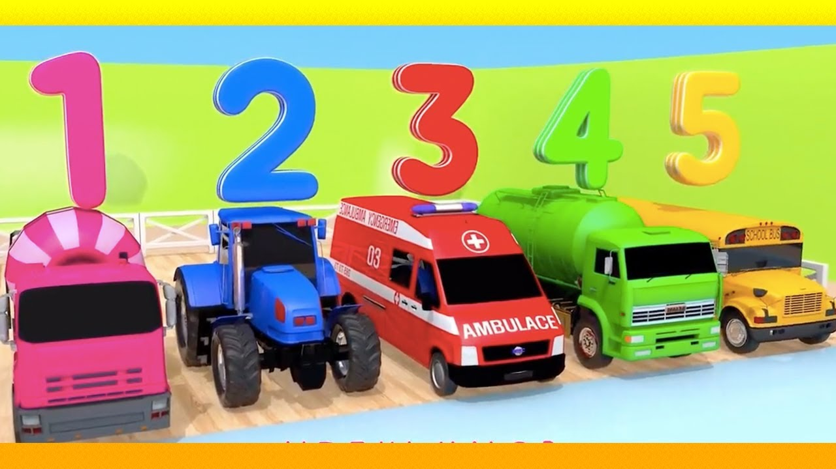
Уже на этом этапе органично возникает счёт на пальцах. Ведь ладошки — это подсказка, которая всегда рядом. Глядя на них, ребёнок сопоставляет количество пальцев с числами: сперва до 5, позже — до 10.
Именно поэтому важно чаще предлагать считать всё вокруг. Ведь чем разнообразнее объекты для счёта, тем менее уникальным и ценным инструментом становятся пальцы, и тем реже они используются.

4. Навык абстрактного счёта
Абстрактный счёт предполагает, что ребёнку уже не нужно сопоставлять число «три» с количеством определённых предметов, видя их перед собой. Он уже видел множество «образов» этого числа: три точки на кубике, три яблока, три шарика. Для уверенного перехода от пальцев к цифрам ребёнку нужен разнообразный опыт предметного счёта, чтобы он неоднократно убедился, что 2+3 — это всегда 5, будь то котята или яблоки. Это позволяет вплотную подойти к решению простых примеров.
При освоении абстрактного счёта дети также могут использовать пальцы для уверенности: сперва показывать исходное значение, а потом добавлять или убирать нужное количество пальцев и пересчитывать получившийся результат. Ничего страшного здесь нет, поскольку со временем эта «шпаргалка» будет использоваться всё реже и реже, по мере автоматизации простых операций на сложение и вычитание.
Если ребёнок все ещё считает на пальцах, это говорит о том, что он ещё не совсем готов считать в уме. В этом случае есть смысл на время «откатиться» обратно к предметному счёту, используя разнообразные предметы и упражнения.
